TÍTULO DEL CASO: ejemplo:

CARILLAS DIRECTAS EN RESINA COMPUESTA: FUNCIONALIDAD Y ESTÉTICA SIN DESGASTES DENTARIOS

AUTORES: Nombre Apellido, Nombre Apellido

MINI CV DE LOS AUTORES: máximo 3 líneas, ejemplo:
Especialista, Máster y Doctor en Dentística | Profesor Asociado IV de la Universidad Federal Fluminense, Campus Nova Friburgo | Profesor del Máster en Odontología de UFF, Nova Friburgo | Vicepresidente del Grupo Brasileño de Profesores de Dentística.

GÉNERO Y EDAD DEL PACIENTE: Paciente género X, XX años

QUEJA PRINCIPAL: Texto corto describiendo la queja del paciente. Ej.: Insatisfacción con el color de los dientes.

EVALUACIÓN INICIAL: Texto corto de evaluación del caso. Ej.: Tras anamnesis detallada, examen clínico y radiográfico, no se observó ninguna alteración patológica. Durante el examen clínico, se verificó la ausencia de lesiones cariosas activas/ cavitadas o restauración, tanto en los dientes anteriores como en los posteriores.

TRATAMIENTO EJECUTADO: Texto describiendo el tratamiento. Ej.: Se realizó la profilaxis con piedra pómez y la tomada de color inicial de los dientes de la paciente (escala de color A-D), siendo elegidos los colores A2 para los incisivos centrales y A3,5 para los caninos superiores. Enseguida, se realizaron los moldeos de los arcos con alginato para la obtención de modelos de yeso. Sobre esos modelos fueron confeccionadas las férulas de silicona de 1 mm de espesor (Whiteness – FGM) con el uso de una plastificadora a vacuo. Las férulas fueron recortadas 1 mm sobre el nivel gingival y probadas respecto a su adaptación, retención y confort. Después de probar las férulas, la paciente fue orientada a aplicar una pequeña gota de peróxido de carbamida 10% (Whiteness Perfect 10% - FGM) en las faces vestibulares de los dientes a ser blanqueados. Fue recomendado el uso de 2 horas por día, durante 28 días en el período diurno. La paciente fue monitoreada semanalmente y al término del tratamiento, por su satisfacción, los colores finales fueron evaluados. En la tomada de color final, los elegidos fueron BL4 tanto para los incisivos centrales como para los caninos. El blanqueamiento casero demostró una excelente eficacia y ausencia de sensibilidad, trayéndole satisfacción y confort a la paciente.

PASO A PASO

Fotos de alta resolución (enviar separadamente) + subtítulos cortos describiendo el procedimiento de las imágenes. EJEMPLO:

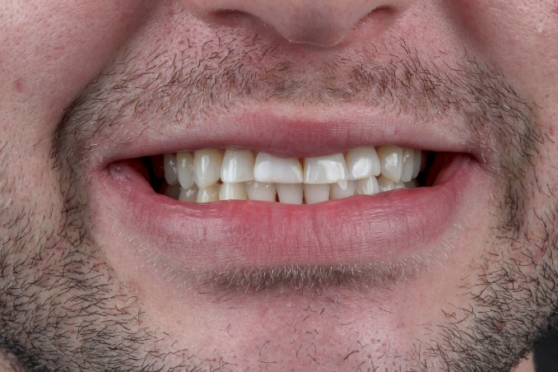
FIG. 1 - Aspecto extra oral inicial
TESTIMONIO:
Breve testimonio sobre un producto de FGM utilizado en el caso clínico, ej.:
“Allcem Veneer APS es sin duda uno de los mejores cementos del mercado mundial. Estabilidad de color comprobada tanto en la literatura científica como clínicamente. ¡Excelencia con óptimo costo/beneficio! Lo recomiendo!”

Envíe su foto profesional para incluirla con el testimonio por favor.

REDES SOCIALES:
Introduce aquí el LINK de su Facebook o Instagram (si lo tienes).

